西北大学简介

西北大学肇始于1902年的陕西大学堂和京师大学堂速成科仕学馆。1912年始称西北大学。1923年改为国立西北大学。1937年西迁来陕的国立北平大学、北平师范大学、北洋工学院和北平研究院等组成国立西安临时大学，1938年改为国立西北联合大学，1939年复称国立西北大学。新中国成立后为教育部直属综合大学。1950年复名西北大学。1958年改隶陕西省主管。1978年被确定为全国重点大学。现为国家“双一流”建设高校、国家“211工程”建设院校、教育部与陕西省共建高校。

在长期的发展历程中，西北大学形成了“发扬民族精神，融合世界思想，肩负建设西北之重任”的办学理念，汇聚了众多名师大家，产生了一批高水平学术成果，培养了大批才任天下的杰出人才，享有良好的学术声誉和社会声望，被誉为“中华石油英才之母”“经济学家的摇篮”“作家摇篮”。

学校现有太白校区、桃园校区、长安校区三个校区，总占地面积2360余亩。现有24个院（系）和研究生院、1个中外合作办学机构、1个直属附属医院、10个非直属附属医院。设有87个本科专业，其中37个专业入选国家级一流本科专业建设点。学校现有29个博士学位授权点（其中一级学科25个、专业学位授权类别4个），59个硕士学位授权点（其中一级学科38个、专业学位授权类别21个），24个博士后科研流动站。现有地质学、考古学2个国家“双一流”建设学科，1个一级学科国家重点学科（涵盖5个二级学科），4个二级学科国家重点学科和1个国家重点（培育）学科。学校现有3个教育部基础学科拔尖学生培养计划2.0基地，7个国家级人才培养基地并设有国家大学生文化素质教育基地，7个国家级实验教学示范中心，1个国家级虚拟仿真实验教学中心。学校拥有1个全国重点实验室，1个国家工程技术研究中心，1个国家级“一带一路”联合实验室，1个国家创新人才培养示范基地，3个科技部国际科技合作基地，3个国家地方联合工程研究中心，4个高等学校学科创新引智基地，1个省部共建国家重点实验室（筹）；1个国家级丝绸之路考古合作研究中心，1个中央统战部、中央宣传部、教育部、国家民委四部委铸牢中华民族共同体意识研究基地，1个教育部人文社会科学重点研究基地，3个教育部国别和区域研究备案中心，1个国家民委“一带一路”国别和区域研究中心，114个省部级科研基地。

学校现有教职工3040余人，其中中科院院士4人，双聘院士（教授）5人，国际科学史研究院院士1人，发展中国家科学院院士1人，国家杰出青年科学基金获得者14人，国家优秀青年科学基金获得者15人，国家“百千万人才工程”人选18人，国家级教学名师4人，教育部“新世纪优秀人才支持计划”26人，科技部“中青年科技创新领军人才”6人。在校生29000余人，其中本科生13900余人，研究生15100余人，国际学生500余人。

学校先后获得国家自然科学奖一、二等奖，国家技术发明奖二等奖，国家科技进步奖二等奖，国家级教学成果奖一、二等奖，中国专利金奖，高等学校科学研究优秀成果奖（人文社会科学）一等奖等重大奖励。

学校十分重视对外科技文化交流，已与美、英、法、德、日等近30个国家及地区的120余所大学、科研机构建立了友好合作关系。《大英百科全书》曾将西北大学列为世界著名大学之一。

**历史沿革**

[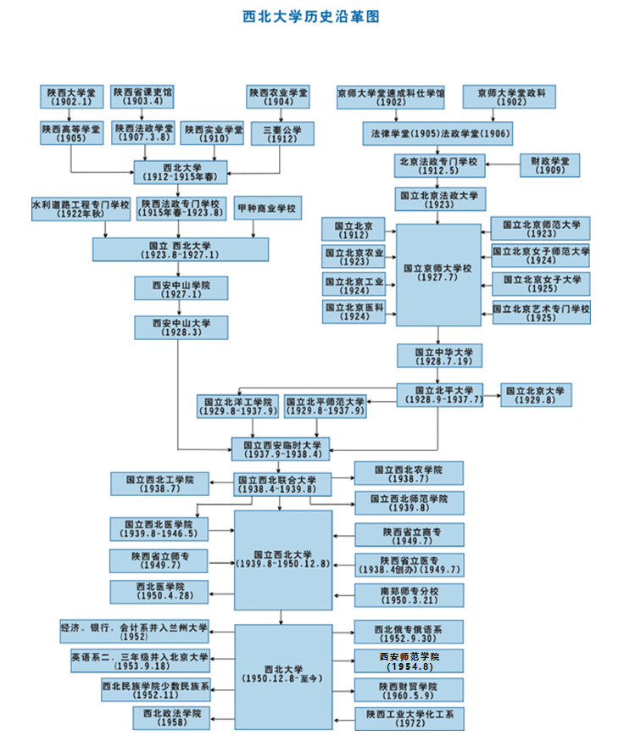](https://www.nwu.edu.cn/__local/E/01/77/85D644237BAD621369BAB44D2A5_3CC8A1D5_5F7CB.jpg)

现任领导

党委书记：蒋林

校长：孙庆伟

党委副书记：孙庆伟 赵作纽 吕建荣 张清 肖道远

纪委书记：肖道远

副校长：张远军 陈富林 李振海 曹蓉 张志飞

党委常委：蒋林 孙庆伟 赵作纽 吕建荣 张清 肖道远 张远军 陈富林 李振海 张志飞 田明纲 董国强

校训

